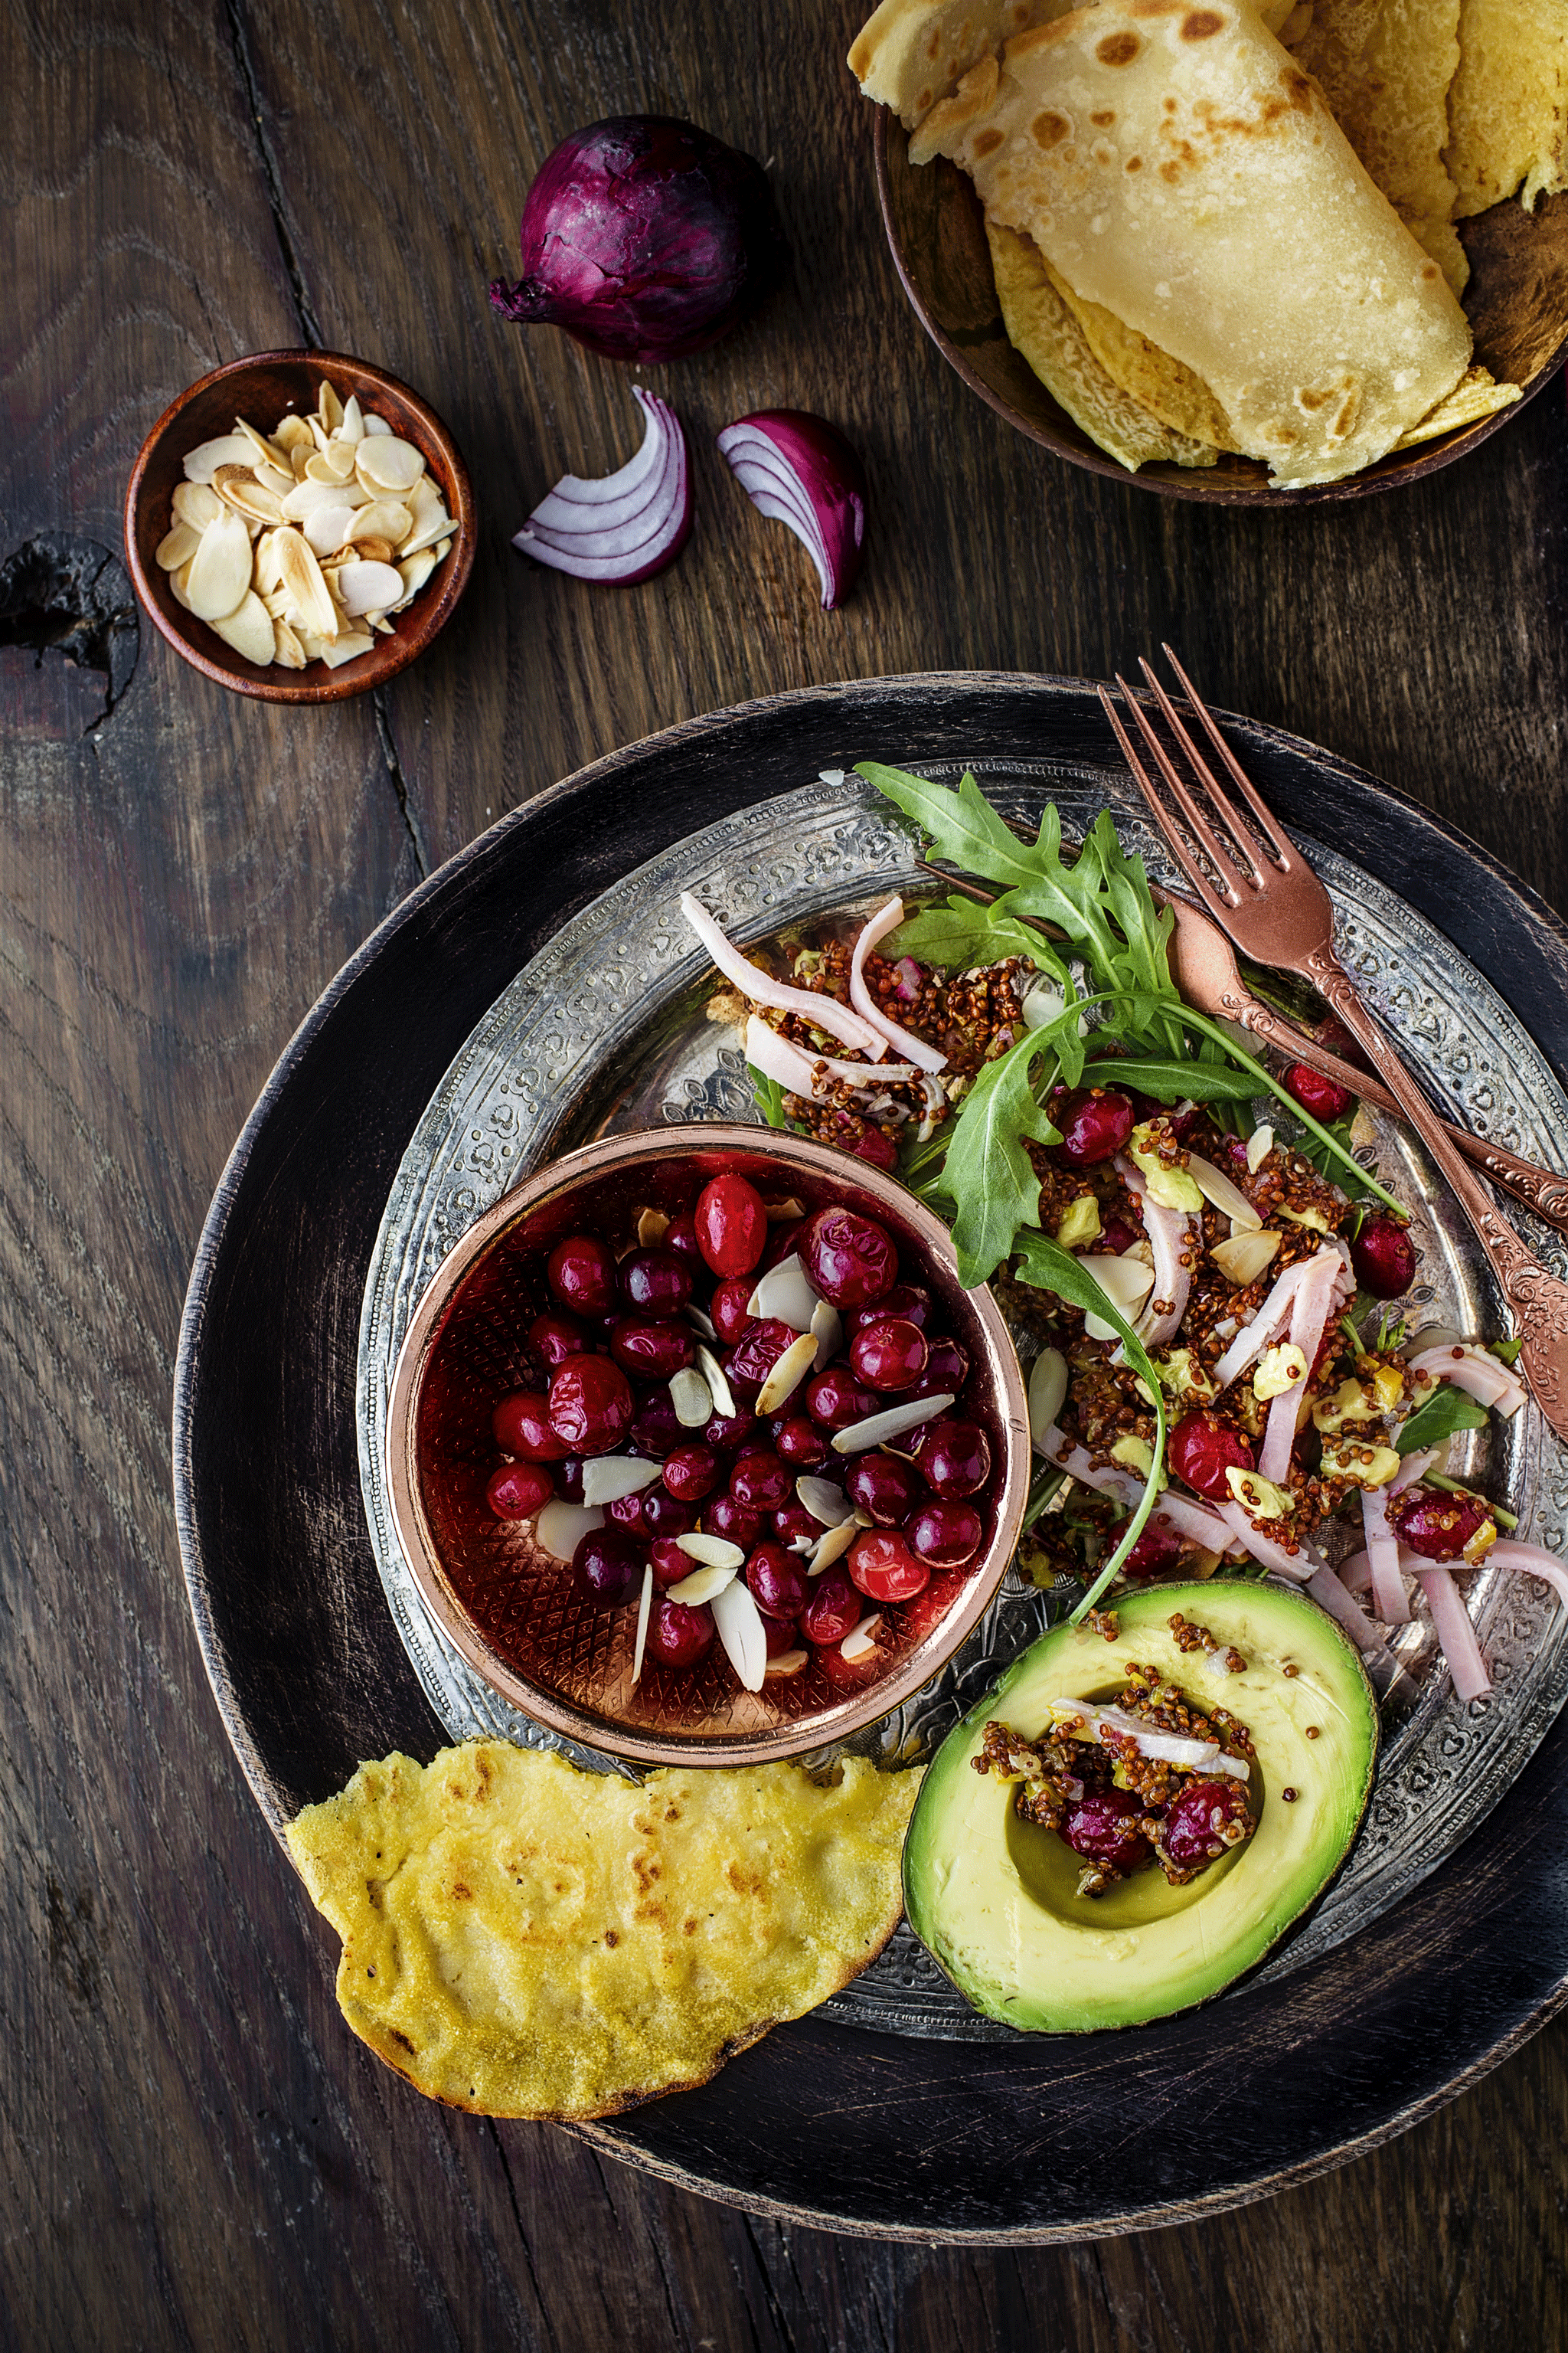
Roter Quinoa-Salat

Zutaten für 4 Portionen:

350 g Gutfried Putenbrust „Natur“
130 g Quinoa
1 rote Zwiebel
1 reife Avocado
1 gelbe Paprikaschote
50 g Cranberries
50 g Mandelblättchen, geröstet
200 g Rucola-Salat
5 EL Olivenöl
2 EL Himbeeressig
1 TL Agavendicksaft
Saft von einer Zitrone
Meersalz & weißer Pfeffer aus der Mühle

Zubereitung:

Quinoa in einem Sieb gründlich unter warmen Wasser abspülen.
Abtropfen lassen. Quinoa in Olivenöl kurz heiß anrösten. Hierdurch entfaltet das Korn sein nussiges Aroma. Die Avocado schälen, Kern entfernen, in Würfel schneiden und mit Zitronensaft bestreichen. Paprikaschote halbieren, Kerngehäuse entfernen und in Würfel schneiden. Zwiebel schälen und fein würfeln. Mandelblättchen in einer Pfanne ohne Fett goldbraun rösten.

Den Rucola-Salat waschen und trocken schleudern, mit Quinoa mischen. Zwiebeln, Cranberries, Mandelblättchen und Avocado dazugeben. Aus Olivenöl, Himbeeressig, Salz, Pfeffer, Agavendicksaft sowie Zitronensaft ein Dressing anrühren und über den Quinoa-Salat geben, zehn Minuten kühlstellen. Gutfried Putenbrust „Natur“ in Streifen schneiden und unter den Salat mischen.

Tipp:
Passt ideal auch im Sommer zum Grillen oder einfach zu Pita- oder Fladenbrot.
Zubereitungszeit: 20 Minuten
Pro Portion: 610 kcal, 26 g Eiweiß, 38 g Kohlenhydrate, 34 g Fett

